УДК 94(3)(477)
DOI: 10.30840/2413-7065.4(85).2022.267321

Вплив степових вершників Поволжя
на формування культури КукутенІ-Трипілля

Олексій Трачук
orcid.org/0000-0003-3490-8626
кандидат історичних наук, старший науковий співробітник
відділу культурології НДІУ

Анотація. Отримані в останні десятиліття ХХІ ст. остеологічні матеріали з неоенеолітичних пам’яток дають можливість стверджувати, що одомашнення коня відбулося у Волзько-Уральському міжріччі. Природно, що одночасно з кінними пастухами з’явилися і кінні воїни. Озброєння їх складалося з кам’яної сокири або булави, насадженої на довгу рукоять. Навершя-скіпетри в степах стали символами влади. На початку неоліту Стародавня Європа не знала ні важкодоступних фортець на підвищеннях, ні постійних загроз та жахіть війни. Але викликаний першою хвилею завоювань курганної культури розпад культур варна, караново і вінча став відчутним на території Південної і Центральної Європи, навіть у таких західних областях, як Верхній Дунай, Верхня Ельба і Верхній Одер, спровокувавши цілу серію вимушених переміщень. У племен пізнього періоду штрихової кераміки та племен культури лендель дослідники виявили нове монументальне явище – кругові рови навколо пагорбів та частокольні огорожі. Під натиском вершників елшанської, сурської та хвалинської культур Середнього Поволжя боянські, гумельницькі та хаманджійські племена хліборобів Нижнього Подунав’я вимушені проникати в верхів’я Олту, а звідти, через Брецький перевал, в пониззя Серету. Взаємодіючи з місцевими неолітичними племенами лінійно-стрічкової кераміки та буго-дністровської культур, вони беруть участь у формуванні культури Кукутені-Трипілля.
У статті підтримується думка М. Гімбутас, що одомашнення худоби, як і окультурення диких зернових культур, у племен буго-дністровської культури з’явилося на землях України незалежно від загального поширення тваринництва і землеробства у Південно-Східній Європі.
Ключові слова: скотарі; кінь; вершники; скіпетри; зброя; захисні споруди; Поволжя; Європа; хлібороби; Трипільська, Буго-дністровська культури.

THE INFLUENCE OF STEPPE RIDERS FROM THE VOLGA REGION
ON THE FORMATION OF CUCUTENI-TRYPILLIA CULTURE

Oleksii TRACHUK
Candidate of Historical Sciences,
senior research fellow of the Cultural Studies Department of RIUS

Annotation. Osteological materials from Neo-Eneolithic monuments obtained in the last decades of the 21st century allow us to assert that the domestication of the horse took place in the Volha-Ural interfluve area. Naturally, simultaneously with horse shepherds appeared also the horse warriors. Their armament consisted of a stone axe or mace mounted on a long handle. Pompell-sceptres in the steppes became the symbols of power. At the beginning of the Neolithic Age, Ancient Europe did not know any inaccessible fortresses on heights, no constant threats and horrors of war. But caused by the first wave of conquests of the mound-building culture, the disintegration of the Varna, Karanovo, and Vincha cultures was appreciable on the territory of southern and central Europe, even in such western regions as the Upper Danube, Upper Elbe, and Upper Oder, provoking a whole series of forced displacements. In the tribes of the late period of the culture of dashed ceramic and of the Lendel culture, researchers discovered a new monumental phenomenon – circular ditches around hills and palisade fences. Under the onslaught of riders of the Elshan, Sur, and Khvalyn cultures of the Middle Volga, the Boian, Humelnytsia, and Khamandzhia tribes of farmers of the Lower Danube were forced to penetrate into the upper reaches of the Olt, and from there, through Bretsky Pass, to the lowly lands of Seret. Interacting with the local tribes of Neolithic linear-ribbon ceramics and Buh-Dniester cultures, they take part in the formation of Cucuteni-Trypillia culture.
The article supports the opinion of M. Gimbutas that the domestication of livestock, as well as domestication of wild grain crops, among the tribes of the Buh-Dniester culture, appeared in the lands of Ukraine, regardless of the general spread of animal husbandry and agriculture in South-Eastern Europe.

Key words: herdsmen; horse; riders; sceptres; weapons; defensive structures; Volga; Europe; farmers; Trypil; Buh-Dniester cultures.

Постановка проблеми. Одним із найважливіших питань, пов’язаних із трипільською культурою, є проблема її походження та розвитку на ранньому етапі. Без того, як складалися трипільські племена, неможливо усвідомити процес переходу до енеоліту всього Південного Заходу Східної Європи. Неповною буде більш загальна картина енеолітизації Південно-Східної Європи, важливою складовою якої є Правобережна Україна.
Ступінь розробки проблеми. Накопичення нових джерел і їх осмислення стосовно зони безпосереднього зіткнення давньоземлеробського і скотарського ареалів супроводжувалися полемікою з питань часу, характеру або механізму взаємодії племен цих ареалів. Але сам процес проникнення степових скотарських племен на землі давніх хліборобів України і Європи так чи інакше визнавався усіма провідними фахівцями (Dumitrescu, 1955; Соmsа, 1980; Dodd-Opritescu, 1983; Dragomjr, 1982; Збенович, 1975; Anthony, 1986 і багато ін.). Свідченнями цих експансій є скіпетри. Походження скіпетрів, їх виготовлення та розповсюдження пов’язане зі східними степовими племенами курганних поховань [42; 43; 45; 44; 7; 12, с. 32–40; 33, с. 291–313].
В. Даниленко звернув особливу увагу на надзвичайну схожість комплексів Суворове-Касимча з пам’ятками, з одного боку, Подніпров’я (Новоданилівка, Петро-Свистунове та ін.), а з другого – Поволжя (Архара, Бережнівка та ін.) [5, с. 92–106]. Подібну позицію, запропоновану В. Даниленком, займав упродовж 80-х років Д. Телегін, який розділив скіпетри на три самостійні типи: А – Касимча-Суворове, В – Архара, С – Хвалинськ-Костянтинівка [42, с. 37]. Вичерпна історіографія дослідження скіпетрів представлена в окремому розділі монографії В. Дергачова [7, с. 6–61].
В. Збенович коротко описав і окреслив лінію розвитку зброї раннього періоду Кукутені-Трипілля. Початку інвазії скотарів Степу відповідає і невелика кількість укріплених поселень, які належать до пізніх фаз культури Боян і ранніх фаз культури Гумельниця [12, с. 39]. Головною причиною загибелі культури Гумельниця-Караново VІ-Варна та тимчасової кризи культури Кукутені-Трипілля була степова інвазія, яка, на погляд М. Гімбутас, мала характер військового вторгнення [4, fig.10–6В] (Рис. 7).
У 2007 р. на захист багаторічних фундаментальних досліджень М. Гімбутас виступив відомий серед авторитетних дослідників у Європі археолог із Молдови В. Дергачов. Він підготував об’ємну, старанно замовчувану в Україні монографію, в якій після всебічної і детальної перевірки підтримав міграційну концепцію М. Гімбутас щодо прабатьківщини індоєвропейців та їх військової агресії зі Сходу на Захід, в Карпато-Подунав’я і на Балкани [29, с. 52].
Метою дослідження є виявлення впливів іноетнічних спільнот на формування українського етносу, значення завоювань Європи, що в неоліті не знала ні фортець, ні постійних загроз та жахіть війни. В результаті першої хвилі завоювань курганної культури (за М. Гімбутас) відбувається розпад неолітичних племен Подунав’я: варна, караново і вінча. Цей розпад, зафіксований археологами на території Південної і Центральної Європи, спровокував цілу серію вимушених переміщень. Очевидно, в результаті цих переміщень на землях України утворюються і протягом двох тисячоліть існують племена хліборобів трипільської культури.
На підставі вивчення і широкого порівняння матеріалів з Середньої Наддніпрянщини В. Хвойка будує послідовну концепцію автохтонного розвитку населення цієї території протягом всього періоду від неоліту (Трипілля) до раннього середньовіччя [31].
Виклад основного матеріалу. Поява скіпетрів у Карпато-Подунав’ї, на погляд дослідників, є результатом перших міграцій степових племен Сходу в цю зону, міграції підтверджуються і в культурі Кукутені. Практично всі знайдені на шляху руху завойовників скіпетри являють собою стилізовані зображення коня [35, с. 541–542, 546; 37, с. 928, 932–933]. В археологічних пам’ятках на території України присутні речі, які можна трактувати як першу спеціалізовану військову зброю – кам’яні булави та різні види сокир-молотів, виготовлені із твердих порід каменю, часто складної, навіть вишуканої форми. В них дослідники вбачають «інсігнії» влади часів «неолітизації» на шляху до Європи [13, с. 15].
Міграція нижньодунайських культур центральноєвропейського походження мала важливе значення для культурно-економічного розвитку східноєвропейських племен, де склалися неолітичні культури: буго-дністровська, сурська і дніпро-донецька, теж з відтворюючими формами господарства, керамічним виробництвом тощо. В етнічному плані це було різне населення: в племенах дніпро-донецької культури Д. Телегін вбачає праслов’ян [24, с. 22].
Управління конем озброєним вершником. З часу одомашнення коня в степу, як повідомляє В. Генінг, була відома верхова їзда (вірогідно, з використанням м’якої шкіряної збруї), оскільки пасти табуни коней пішому навряд чи можливо. Природно, що одночасно з кінними пастухами з’явилися і кінні воїни. Озброєння їхнє складалося, мабуть, з кам’яної, а потім і бронзової сокири або булави, насадженої на довгу рукоять. Імовірно, частина кам’яних навершій-булав, широко розповсюджених у степах, являлись символами влади [3, с. 107–108].
Теза про войовничість степових племен, яку ставить під сумнів М. Відейко, «базується в основному на факті приручення коня та можливому його використанні для верхової їзди, відтак – для створення кінних підрозділів, озброєних списами, бойовими молотами з рогу оленя та луком» [2, с. 500]. Саме так, відзначає М. Відейко, уявляють собі цю ситуацію Д. Ентоні та інші дослідники [34, с. 94–100].
Дійсно, головним аргументом гіпотези про початок доместикації коня на території східноєвропейського степу та його поширення звідси в інші області Євразії є дані про його дикого предка – тарпана, що у великій кількості мешкав саме в степовій зоні. Цей висновок прийнято багатьма палеозоологами та археологами як у вітчизняній, так і зарубіжній науці. Отримані в останні десятиліття ХХІ ст. остеологічні матеріали з неоенеолітичних пам’яток Волзько-Уральського міжріччя, безперечно, підтверджують думку про степову східноєвропейську локалізацію цього процесу. При цьому, судячи з факту переважання кісток коня в неолітичних шарах на території степового і лісостепового Поволжя і Приуралля порівняно зі степовими областями Північного Причорномор’я, а також у зв’язку з повною відсутністю кісток коня на неолітичних пам’ятках степової зони Південного Сибіру, Волго-Уралля було найбільш раннім центром, де відбувся перехід від інтенсивного полювання на дикого коня до його одомашнення. Ця точка зору, що послідовно відстоюється І. Наумовим, знаходить підкріплення в новітніх дослідженнях, особливо на поселенні Варфоломіївка, де простежено динаміку цього процесу з розвиненого етапу неоліту до енеоліту.
Середньоволзька неолітична культура, або волго-уральська, за Н. Моргуновою [16, с. 34], хронологічно слідує за елшанською (Рис. 1), але займає більшу територію правобережжя і лівобережжя середньої Волги: басейни річок Самара, Сок, Великий Черемшан, частина верхів’їв Сури (Рис. 2). На підставі типологічних зіставлень час побутування племен середньоволзької культури визначається в інтервалі між елшанською і самарською культурами, тобто приблизно в межах 6000/5800 – 5300/5100 до н. е. [7, с. 34].

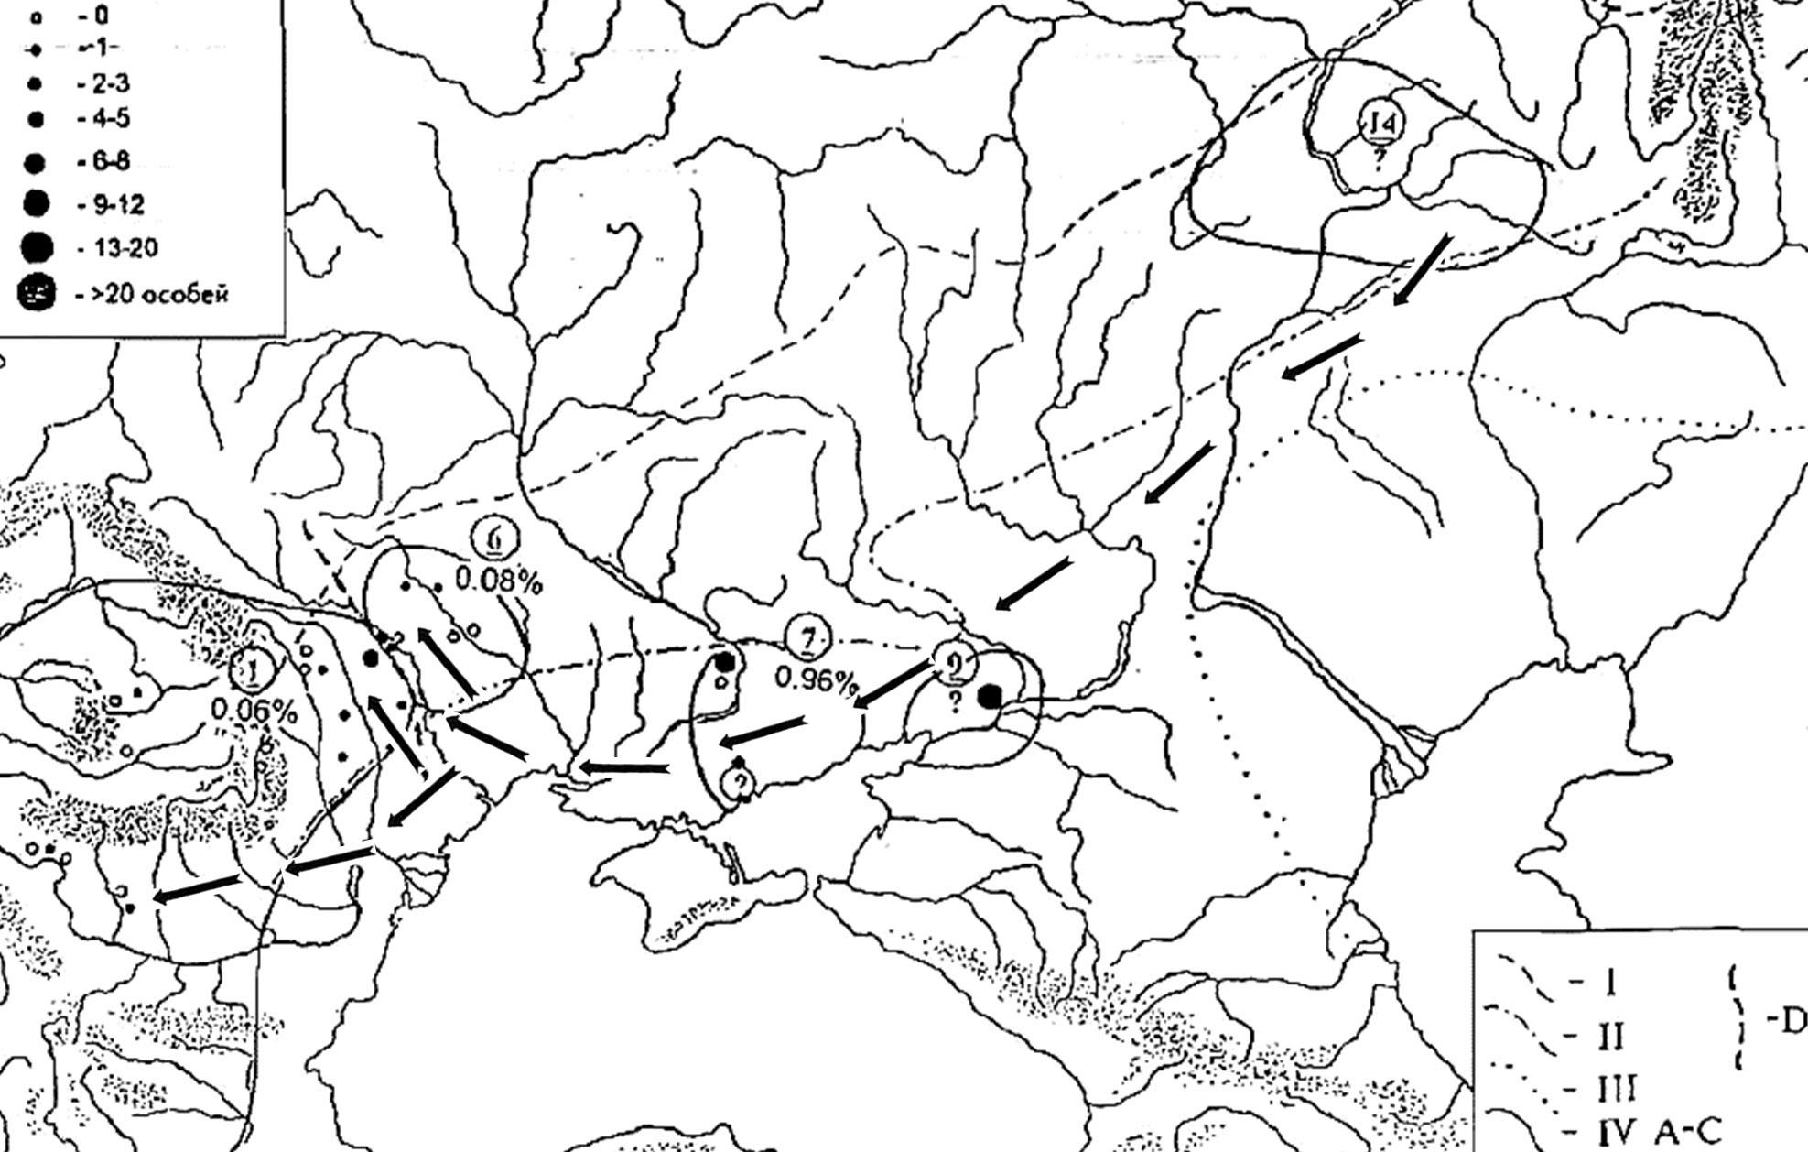

Рис. 1. Можливий початок руху лучників племен елшанської і сурської культур на конях; знахідки кісток коней у період раннього неоліту.
Умовні позначення: I-III – ландшафтні зони; ІV – ареали культур (1 – Старчево-Кріш; 6 – буго-дністровська І-IІ; 7 – сурська І-ІІ; 9 – ракушечноярська; 14 – елшанська); D – межа культурних зон.

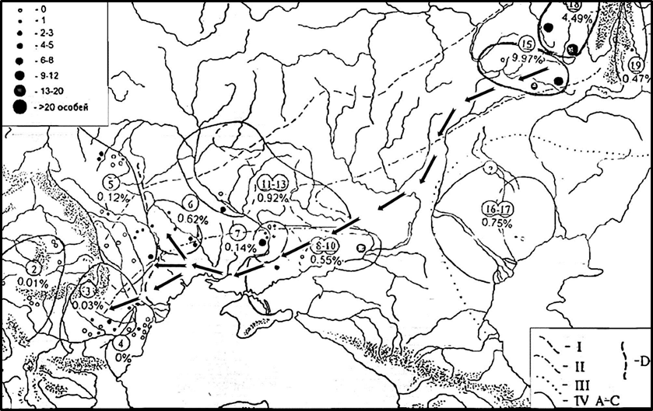

Рис. 2. Вірогідний рух лучників середньоволзьких і агідельських племен в Східну і Південну Європу; поширення залишків коней в період пізнього неоліту.
Умовні позначення: І-ІІІ – ландшафтні зони; IV – ареали культур (2 – Вінча-Турдаш; 3 – Боян; 4 – Хаманжія; 5 – лінійно-стрічкової кераміки; 6 – буго-дністровська ІІІ-IV; 7 – сурська ІІ-Ш; 8-10 – маріупольська I; 11-13 –дніпро-донецька I; 15 – середньоволзька; 16-17 – нижньоволзька; 18 – агідельська; 19 – суртандінська); D – межа культурних зон.

Використання коня для верхової їзди, на погляд М. Відейка та ін. науковців, «ще не означає можливість застосування його з військовою метою. М’яка збруя, наявність якої визначена на основі іконографічних та трасологічних досліджень, ще недостатня для цього. Вона може використовуватися для пересування верхи на коні, але не дає можливості ефективно управляти твариною під час бойових сутичок» [2, с. 501; 28, с. 143; 34, р. 94–100]. Але ж степове населення в епоху енеоліту мало шукати способи використання коня під вершника, інакше контроль над табунами тварин, що приручаються, був би неможливий. У цьому плані цікава інтерпретація ряду кістяних виробів стрижнеподібної форми з трьома наскрізними отворами з поселень ботайської культури як застібок пут і псаліїв. В. Зайберт аргументував цей висновок результатами трасологічного аналізу та етнографічними паралелями. Він реконструює найпростішу форму кінської упряжі типу недоуздка, що складався з ремінного оголів’я і таких самих вудил, де кістяні плоскі пластини з отворами виконували роль псаліїв. На доказ своєї реконструкції Зайберт наводить приклади подібного використання недоуздка з м’якими удилами оленярами-сількупами. Причому залежно від характеру оленя (смирний чи агресивний) недоузд ними одягався по-різному, розташовуючи пластини або під шию, або на лобі [10, с. 177, 206–209].
Дослідниця давнього конярства В. Ковалевська, ґрунтуючись на археологічних даних і спеціальній літературі, також вважає, що найдавнішою формою управління конем до появи складових і рухливих вудил з металу був недоуздок, роль вудил у якому виконував шкіряний ремінець. На її думку, аналіз скіпетрів-навершій з кінськими головами епохи енеоліту дає можливість виявити першу в світовій практиці оригінальну та досить ефективну для початкового етапу вершництва та водночас розвитку табунного конярства систему управління конем. Вона складалася з розкроєного з цілого шматка шкіри намордника, який міг бути різного типу залежно від норову коня – з опущеним наносним ременем-капсулем (для приборкання дикого коня), трензельним (з шкіряним гризлом або вудилами з ременя), у вигляді безтрензельної вуздечки. Саме намордник і низько опущений наносний ремінь є надійними засобами приборкання, виснаження та примусу коня на шляху до його використання людиною [14, с. 13, 16, 143].
Щоб управляти конем, зауважує палеозоолог О. Журавльов, цілком вистачає ремінної, а то й мотузяної збруї. У всякому разі саме така збруя зображена ще на палеолітичних малюнках. Псалії винаходять тільки тоді, коли з’являється потреба в маневреному коні, тобто на полі бою [9, с. 18]. Але для великих загонів степових вершників поля бою не існувало. Неолітичні хлібороби Подунав’я – культур Варна, Гумельниця, Болград-Алдень, а в енеоліті Кукутені-Трипілля – не могли виставити хоча б купку вершників із зброєю, щоб захистити свої поселення від спалення. А галасом і розкладанням кострищ, як пропонує М. Відейко, коней і їхніх лучників-вершників [2, с. 501] не злякаєш...

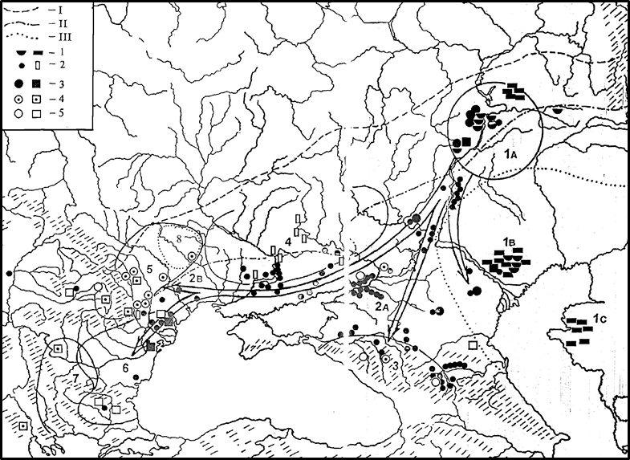

Рис. 3. Поширення середньоволзьких, хвалинських символів військової влади –
скіпетрів [7, с. 88, карта 2].

Природні зони: 1 – південна межа лісостепу, II– південна межа степу, III – напівпустелі.
Ареали культур і характер пам’яток: 1– поховальні комплекси та поселення хвалинської культури (на карті 1А – середньоволзька,1В – північнокаспійська, 1С – західнокаспійська групи пам’яток); 2 – поховальні комплекси і скарби Новоданилівського культурного типу (на карті А – східна, В – західна групи). Ареали інших культур (на карті): 3 – «домайкопська»;
4 – середньостогівська; 5 – Кукутені А –Трипілля В1; 6 – Болград–Алдень – Гумельниця – Караново VI; 7 – Криводол – Селкуца; 8 – східнотрипільська культура.
Умовні позначення для скіпетрів: 3 – схематичні та реалістичні скіпетри у закритих поховальних комплексах; 4 – скіпетри з поселень; 5 – випадкові знахідки.
Стрілки – спрямованість морфологічного і просторово-часового розвитку скіпетрів.

У ґрунтовній статті [7, с. 6–166] і наступній монографії професора із Молдови В. Дергачова розроблено типологію, картографію та історичну інтерпретацію скіпетрів. Для вирішення питання про локалізації зародження конярства важливим, вважає Н. Моргунова, є висновок дослідника про давній вік скіпетрів Волзько-Уральського регіону. На підставі вивчення стилістичного розвитку він дійшов висновку про поширення цих символів влади зі сходу на захід – аж до ранньоземлеробського центру в Південно-Східній Європі. Інакше кажучи, автор досить переконливо доводить про вже сформоване і розвинене конярство в східній частині степів Східної Європи в епоху енеоліту.
Розвиток техніки і досвід кінних набігів зробили володіння кіньми передумовою для участі в них, а з часом основним видом діяльності. Тому кількість коней у табунах свідчила про багатство їхнього власника і посилювала соціальну диференціацію в суспільствах скотарів. Другою і далекосяжною зміною, зауважує Д. Ентоні, було підвищення соціальної ролі війни, за допомогою якої визначалися відносні статуси чоловіків. Під час періоду загострення конфлікту, який супроводжував початкове поширення використання коней, цей акцент на війні був функціонально пов’язаний з соціальним становищем племені, але після того, як система утвердилася, вона стала сама себе зберігати. Військові напади продовжувались з метою особистої помсти або підвищення статусу (слави), навіть коли вони піддавали соціальну групу рейдерів відплаті з боку сильнішого ворога. Такі мотиви частково були відповідальними за імпульс, який несли грабіжницькі походи деяких етнічних груп далеко за межами своїх рідних регіонів у кампаніях, які призводили до значної етнічної експансії [33, р. 303].
Зооморфні скіпетри Волго-Уралля та балканська мідь. Знахідки скіпетрів, які свідчили про витоки руху скотарів на Захід із території Волго-Уралля, вже не раз публікувалися: скіпетр-навершя з Новоорська в східній частині Оренбурзької області; роговий жезл з головою коня з Пушкінського поховання епохи неоліту в західному Оренбуржжі; кам’яний скіпетр, знайдений на території Варфоломіївського поселення. Інтерес становить знахідка скіпетра із кладовища Ак-Жунас у Північному Прикаспії. Скіпетр відноситься до періоду хвалинської культури та виконаний у вигляді голови коня з чітко модельованою вуздечкою, прикрашеною бляхами. Ще раніше, підкреслює дослідниця, В. Даниленко вбачав на кам’яних скіпетрах стилізовані зображення вуздечки- намордника на кшталт недоуздка. Його гіпотеза незаслужено ігнорувалась або викликала заперечення. Аналогічно заперечуються і припущення Д. Телегіна про освоєння вершництва конярами середньостогівської культури на підставі знахідок псаліїв у вигляді кістяних пластин з одним або двома отворами [5, с. 96; 23, с. 138].
На пам’ятки енеолітичних культур Середнього Поволжя, в яких виявлено скіпетри, звертає увагу І. Васильєв. Зокрема, на хвалинську та константинівську культури, які мають розвинене скотарське господарство, де представлені майже всі види свійських тварин і серед них – кінь [1, с. 69].
Спостережені на реалістичних скіпетрах енеоліту Румунії додаткові «орнаментальні» мотиви (Касимча, Тереклі-Мектеб, Феделешень) відображають уздечний набір, щоб загнуздати коня. Всі зооморфні зображення являють собою навершя, що закріплювалися на подовжених рукоятках. Функціонально, одягнені в тотемні форми, вони служили як інсігнії соціальної влади – скіпетри, що належали вождям [7, с. 32, 49] скотарських племен Степу.
Коли йдеться про модельовані скіпетри, для окремих деталей, які на перший погляд можуть здатися звичайним орнаментом, на думку В. Даниленка та М. Шмаглія, слід шукати пояснення лише в плані характеристики найдавніших видів спорядження верхового коня.

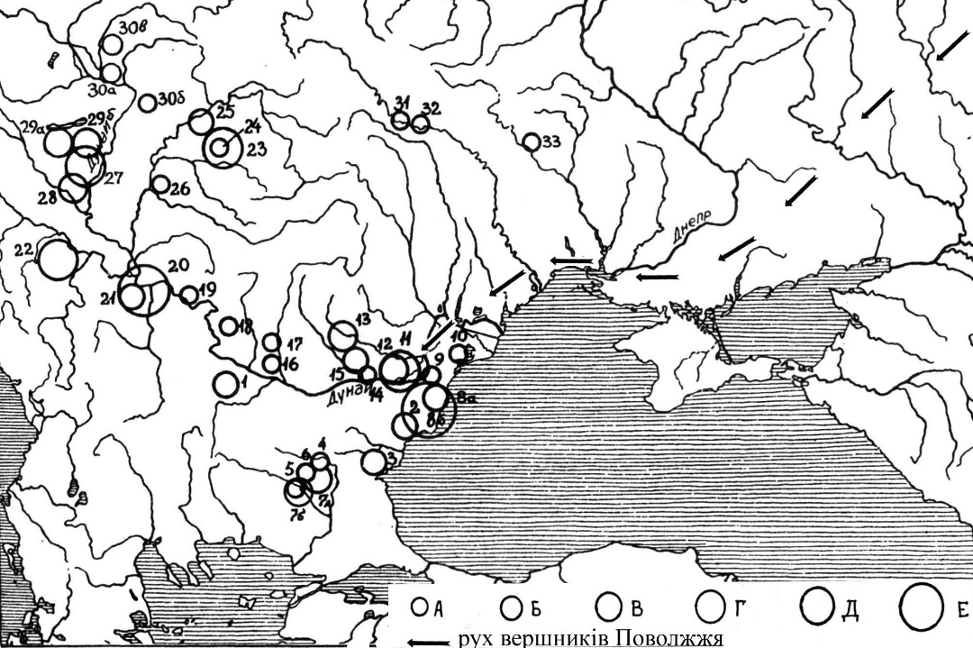
Рис. 4. Знахідки виробів з міді та малахіту в пам’ятках пізнього неоліту Південно-Східної Європи, за Н. Риндіною, та вірогідний рух вершників середньоволзьких та агідельських племен на основі поширення залишків коня [7, с. 88, карта 2].
Умовні позначення: А – 1 знахідка; Б – 2-3 знахідки; В – 4-6 знахідок; Г – 7-10 знахідок; Д – 11-50 знахідок; Е >50.
Пункти знахідок: 1 – Градешниця; 2 – Варна II; 3 – Голяма Делчево; 4 – Караново; 5 – Берекетська могила; 6 – Старозагорська лікарня; 7а – Азмашка могила; 7б –Драма; 8а – Ажіжея; 8б – Дуранкулак; 9 – Чорнавода; 10 – Культура Хаманджія; II – Андоліна; 12 – Боян А; 13 – Глина; 14 – Радовану; 15 – Відра; 16 – Ведастра; 17 – Феркашуде Сус; 18 – Вербічоара; 19 – Орніца; 20 – Селевац; 21 – Вінча; 22 – Горна Тузла; 23 – Херпаї; 24 – Беретьосентмартон; 25 – Чесхалом; 26 – Кекеньдомб; 27 – Зенгеварконь; 28 – Вілланькевезде; 29а – Мораль Тюскодомб; 29б – Лендель; 30а – Сводим; 30б – Асод; 30в – Млинарци; 31 – Окопи; 32 – Лука Устинська; 33 – Гайворон.

Це підтверджує скіпетр з Касимчі і властиві йому орнаментальні деталі – система рельєфних смуг, які розташовані на лобі й носі і півовалами виходять на щоки.
Очевидно, що такий орнамент передає не що інше, як вуздечку типу намордника, конструктивно близьку до вуздечок, зображених на малюнках ослів та коней Стародавнього Сходу [6, с. 8]. Наступна ступінь спорядження представлена на скіпетрі з Березівської ГЕС на Південному Бузі. Периферійні пружки, що зберігають загальну композиційну схему, утворено шляхом вишліфовування борозенок типу канелюр на середніх частинах овалів. Наведені вище дані, на думку дослідників, переконливо свідчать про появу вершництва у Східній Європі в енеоліті. Яскравим фактом є, зокрема, наявність особливої ремінної вуздечки типу намордника для приборкування диких коней [6, с. 9–10].
На Сході в Архарі, поблизу Елісти (Калмикія), в кургані була розкопана могила очільника східної орди з кам’яним скіпетром. Два таких жезла були знайдені на Заході в анексованих завойовниками землях Обіршані в Румунській Молдові, за словами Мерперта, «абсолютно аналогічні Куйбишевському та Архарському» [39, р. 376]. Цей розкопаний археологами шар належить до фази Кукутені A3, датований 44–43 ст. до н. е. [36, с. 169]. Прямі свідоцтва присутності степових племен у середовищі європейських хліборобів, починаючи з часу Кукутені А3–А4, фіксуються Н. Риндіною. Вона пише, що це степові традиції поховання з охрою на півночі Молдови, в ареалі Трипілля (Старі Куконешти, Варатік, Кам’янка), в Трансільванії, в ареалі культур Тисаполгар – Бодрогкерестур (Деча – Мурешулуй, Чонград), на північному сході Балкан (Кючева, Річка Девня та ін.). Тут знайдені численні керамічні імпорти, відзначає Н. Риндіна, а також специфічні степові зооморфні скіпетри, поширені в північних районах Балканського півострова аж до колишньої Югославії (Селкуца, Ямбол, Суводол та ін.). Зростаюча войовнича активність скотарських племен була викликана не тільки потребами розширення пасовищ, але й необхідністю отримання балканської міді для виготовлення прикрас та кинджалів.
Племена хвалинської культури Поволжя в розвиненому енеоліті мали широкі зв’язки з племенами південної частини Східної Європи аж до Балкан. Численні мідні вироби, знайдені в хвалинських кладовищах на Волзькому правобережжі, мають Балканське походження, звідки вони через трипільські і новоданилівські племена Північного Причорномор’я доходять до Волги. Знайдені в хвалинських пам’ятках схематичні і реалістичні скіпетри мають ще більш широке коло аналогій: Балкани – Молдова – Україна – Приазов’я – Кавказ – Приуралля – Зауралля, тобто в енеоліті взаємодія культур різко зростає.

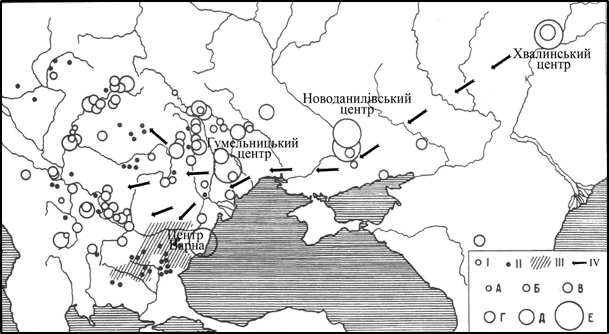
Рис. 5. Центри виробництва міді БКМП енеоліту, за Н. Риндіною, і напрямки руху хвалинських і новоданилівських вершників [8, рис. 13].
Умовні позначення: I – стратифіковані мідні знахідки; II – випадкові знахідки; III – висока концентрація знахідок; IV – вірогідні напрямки руху вершників Поволжя:
А – 1 знахідка; Б – 2-10 знахідок; В – 11-20 знахідок; Г – 21-50 знахідок; Д – 51-100 знахідок; Е –
> 100 знахідок.
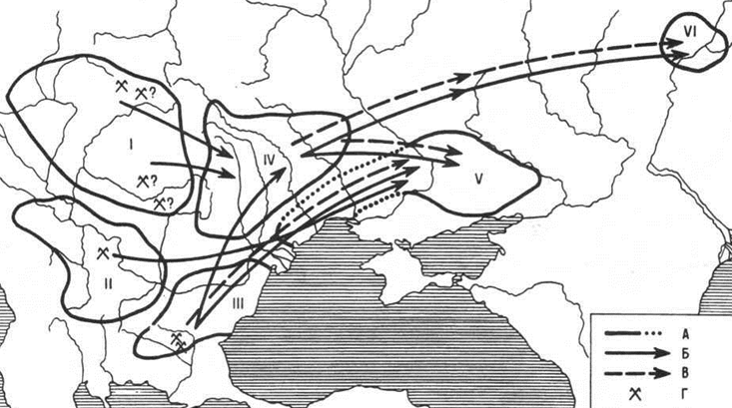Рис. 6. Рух міді від виробничих регіонів Балкано-Карпатської металургійної провінції до Причорномор’я і Поволжя, за Н. Риндіною.
Умовні позначення: А – межі виробничих регіонів; Б – напрямок руху сировинної міді; В – напрямок руху технічних досягнень; Г – стародавні копальні; I – тисько-трансільванський регіон; II – середньодунайський регіон; III – фракійсько-нижньодунайський регіон; IV – карпато- подніпровський регіон; V – причорноморський регіон; VI – середньоволзький регіон.

Вирізані з порфіру та іншого напівкоштовного каміння скіпетри, на погляд М. Гімбутас, є кінськими головами, ідеологічно дуже значущими та важливими хронологічними маркерами. Їх поява в багатих чоловічих могилах у поєднанні з типовою зброєю Кургану І та іншими діагностичними знахідками, а також поширення від середньої та нижньої Волги та Північного Кавказу до Молдови, Добруджі, Трансільванії, нижнього Дунаю та центральної Болгарії (Рис. 3) є доказом наявності та діяльності племен курганної культури на території завширшки понад 2 тис. км. Мідь поширювалася між шахтами Айбунара в центральній Болгарії та Волгою (Рис. 4). У цей час (4400–4200 рр. до н.е.) у всьому Придніпровсько-Поволжі домінували вершники Кургану І (Рис. 5; 6) [38, с. 284–286].
Пам’ятки племен хвалинської культури Поволжя за багатьма своїми рисами виявляють схожість із средньостогівською культурою. Це породило думку, що їх можна розглядати в рамках єдиної хвалинсько-середньостогівської спільності. Пам’ятки хвалинської енеолітичної культури представлені ґрунтовими кладовищами й окремими короткочасними стоянками. Вони зосереджені в степовому і лісостеповому Поволжі від гирла Ками на півночі до Прикаспію на півдні.
Перші захисні споруди Стародавньої Європи. Найдавніші укріплені поселення відомі вже в VI–V тис. до н.е. в країнах Стародавнього Сходу. На початку неоліту Стародавня Європа не знала ні важкодоступних фортець на підвищеннях, ні кинджалів, списів або алебард. Але в середньому і пізньому неоліті, відзначає М. Гімбутас, поселення деколи були оточені ровом і дуже рідко – дерев’яною або кам’яною огорожею [4, с. 6]. Вже на початку ХХІ ст. археологи виявили нове монументальне явище в Центральній Європі – кругові рови навколо пагорбів у племен пізнього періоду штрихової кераміки та племен культури лендель, – пише Дж. Турек. Ці пагорби із круговими ровами окремими дослідниками трактуються як неолітичні святилища, згодом – як астрономічні обсерваторії з ритуальними функціями. Археологічні дані про такі пам’ятки, як правило, складаються із заглиблених ровів, частокольних огорож. Розміри цих пам’яток різноманітні, починаючи від ділянок з невеликим діаметром від 40 до 60 м (наприклад, Прага-Крц) і закінчуючи гігантськими зовнішніми ровами, концентричними системами кругових ровів у Біланах (Павлу – Рульф) діаметром близько 250 м [43, с. 186, рис. 1].

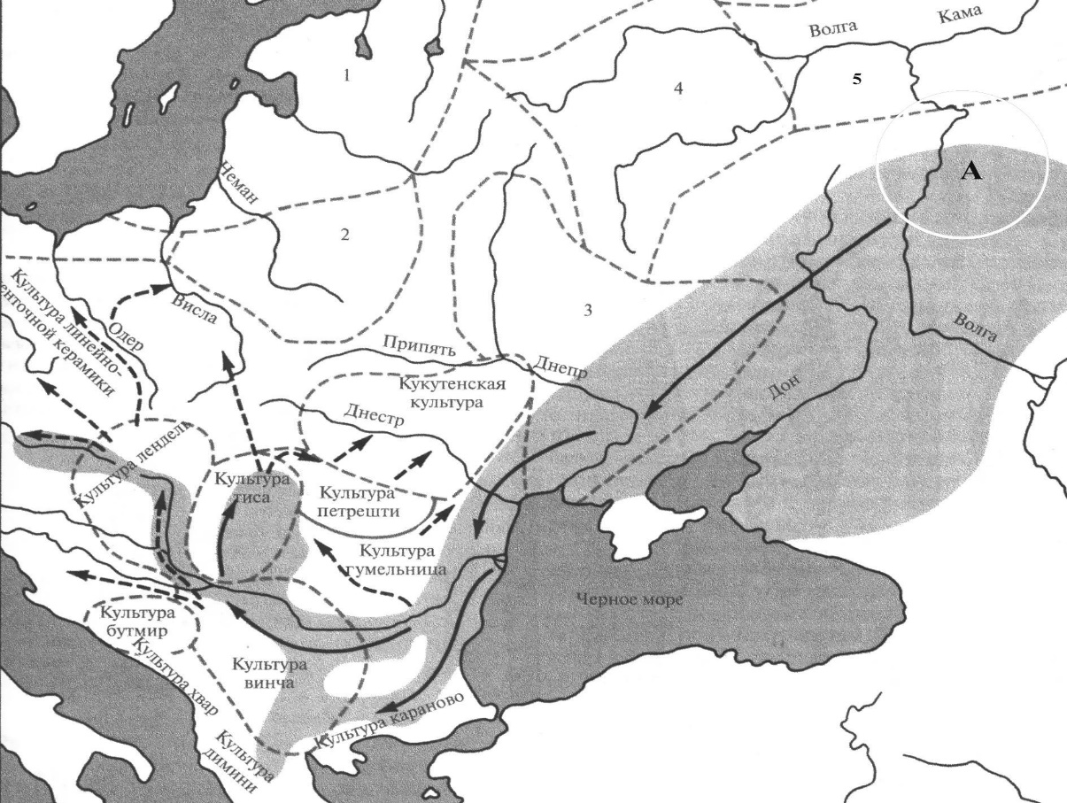
Рис. 7. Перша хвиля вторгнення в Європу курганної культури близько 4400–4300 рр. до н. е. [4, fig. 10-6В]
- поширення поселень курганної культури;
- курганна культура (середньоволзька, хвалинська);
- староєвропейська культура;

А - середньоволзька, хвалинська культури [7, карта 2].
Культурні групи Північної Європи, що хронологічно збігаються: 1. Нарвська; 2. Німанська; 3. Дніпро-донецька; 4. Волосовська; 5. Волго-камська.

Нині ми знаємо, зауважують Х. Тодорова та І. Вайсов, що вже в добу неоліту (VI тис. до н. е.) населення Південної Європи шукало природно захищені території для розміщення своїх поселень. Такими в Болгарії є плато, на яких розташовані неолітичні поселення Градешниця, Врачансько 1, Поляниця і Овчаровогора, Тарговиштко 2, Усоє біля села Аспарухово, Варненсько 3 та багато інших. На деяких із них виявлені постійні огорожі або захисні канави. В епоху енеоліту (V тис. до н. е.) природне укріплення місця поселення вже є основною умовою забезпечення осілості населення в певній місцевості. Вибираються пагорби або місця, оточені ярами, де одна річка впадає в іншу, або важкодоступні райони в болотистій місцевості, навіть скелясті вершини. Важливу роль у цьому виборі виконувала відстань до джерел питної води. Ця природна властивість рельєфу сьогодні недостатньо помітна, оскільки їх давня конфігурація була значно змінена пізнішими відкладеннями [28, с. 72].
Викликаний першою хвилею завоювань курганної культури розпад культур варна, караново і вінча був відчутний на територіях колишньої Югославії, Угорщини, Чехії та Словаччини і навіть у таких західних областях, як Верхній Дунай, Верхня Ельба і Верхній Одер, спровокувавши цілу серію переміщень. Культурні межі перестали існувати в міру того, як племена культури вінча перебралися до Західної Угорщини (ставши комплексом Балатон), Хорватії, Боснії і Словенії (перетворившись на культурну групу Лазінья). Племена культури лендель мігрували в західному і північному напрямах по Верхньому Дунаю до Німеччини і Польщі. Поселення племен культури вінча, що належали біженцям, знайдені там, де люди не селилися з часів палеоліту, в Східних Альпах, у центральній частині Словенії і на хорватському карсті. У цих горбистих місцевостях поселення розташовувалися на найвищих пагорбах, до того ж оточених скелями або опоясаних річкою, що говорить про потребу в обороні. Тоді ж відбувається заселення печер. Це, як і перехід на раніше нежилі землі, свідчення того, що переміщення племен вінча в північно-західному і західному напрямах було вимушеним [4, p. 363].
На початку пізнього неоліту балканський тип поселень землеробів поширився на північ від річки Марош до лінії річки Корбс в Угорщині. В регіоні Тиси ця особлива форма поселення та пов’язані із нею складний спосіб життя, а також ідеологія, на думку П. Рацкі та А. Андерса, досягли свого найбільшого поширення в Європі. Окрім того, поселення Полгар-Ференці також є прикладом того, як у північній частині Великої Угорської рівнини почала з’являтися інтенсивна форма використання території. Більше того, в цих великих поселеннях, що виникли внаслідок збільшення щільності населення, виділялися «особливі райони», позначені захисними спорудами – круговими канавами [40, с. 280].
На пізньому етапі культури лінійно-стрічкової кераміки (КЛСК) в усьому регіоні Тиси вперше в неоліті з’являється будівництво захисних споруд. Заселений район, на погляд П. Рацкі та А. Андерса, був розділений на основні зони. Сплановане будівництво захисних споруд, а також можливе наповнення системи канав водою вимагали мобілізації значних зусиль племені, а члени племені залежали від довгострокової соціальної співпраці [40, с. 286].
Очевидно, вже в неоліті приручений племенами Поволжя кінь був використаний для походів в Європу. Племена неоліту Сескло-Старчево-Кріш-Караново І-ІІ, на погляд В. Дергачова, були поширені на величезній території – від Фессалії до Тиси і від Середнього Дунаю до Дністра. Залишки кісток коня хвалинських племен Поволжя відомі на території Румунії та Молдови. Їх вибірка включає 17 колекцій, з яких вісім дали залишки коня – 21 кістка або 10 особин. Інакше кажучи, з’ясовується, що в зоні зіткнення із східноєвропейськими скотарями кістки коня на пам’ятках культури Старчево-Кріш хоч і в малій кількості, але трапляються постійно. А в глибинних регіонах свого вихідного ареалу, тобто в Трансільванії, Банате, знахідки кісток коня теж зустрічаються.
Земляні укріплення та інші оборонні споруди з’явилися в епоху пізнього неоліту і в мідному віці, коли виникла необхідність захисту від набігів скотарів Степу. У Центральній Європі ці зміни, на думку М. Гімбутас, стали помітні лише в кінці V тис. до н. е. [4, p. X]. Новий тип захисних споруд Чехії під назвою «огорожа з мостовим проїздом» виникає в епоху енеоліту. Зазвичай ці огорожі овальної форми захищали великі території. У Богемії їх можна ототожнити з племенами культури Міхельсберга, наприклад, огорожі в районі Клі та Празький Крц. Також відомі подібні пам’ятки з Німеччини (Майен, Бойтсфор, Хайльбронн-Геценбейг і Хайльбронн-Ілшфельдо; Heilbronn-Neckargartach and Klingenbeig) мають культурну спорідненість. Місце в Клі (район Мельник, центральна Чехія). Захисні споруди складалися з потрійної лінії ровів, які регулярно переривалися вхідними воротами. У Празі-Крц було виявлено палісадну канаву із чотирма в’їзними воротами, в якій знайдено кераміку племен культури Міхельсберга. Ці пам’ятки Дж. Турек не бачить як укріплення, а, з невідомих причин, розглядає їх як спадкоємців попередньої неолітичної загадкової «ідеології канав» [43, с. 189, рис. 2.2,3,5,7; рис. 3].
Невелике городище протоенеолітичного періоду, розкопане в Тухорнефіце в центральній Чехії, розташоване в колі діаметром 18 м, що складається з 29 опорних воріт, із прямокутною вхідною конструкцією, прикріпленою до східної сторони городища. Кругові городища племен культури Йордансмійхль, на погляд Дж. Турека, є продовженням ранніх споруд племен культури Лендель, для яких виконані реконструкції круглого городища Сводіна в Словаччині. Округлі городища після Ленделя відомі також у Карпатському басейні, наприклад, у Фтізесабоні, в структурі племен культури Йордансмійхль з Тухомерице [43, с. 189–190, рис. 4]. Виникнення в Угорщині, Австрії, Західній Словаччині, Моравії, Богемії і Баварії, на крутих берегах Середнього і Верхнього Дунаю цілого ланцюга городищ – для доісторичної Європи феномен дійсно новий. Найдавніші з них хронологічно збігаються з пізніми матеріалами культур лендель і рессен або ж безпосередньо за ними слідують. Згідно з радіовуглецевими даними вони датуються 4400–3900 рр. до н. е. [4, p. 364].
Перша хвиля курганної культури, відзначає М. Гімбутас, не могла змінити спосіб життя всієї Центральної Європи, але велика частина Дунайського басейну в енеоліті потрапила під владу кочівників. На поступове витіснення староєвропейських традицій мав піти час життя багатьох поколінь. Судячи з усього, місцеве населення або продовжувало жити поряд із чужинцями, з ними не змішуючись, або було підкорене і опинилося під владою нечисленних воїнів курганної культури [4, p. 366].
Всі досліджені досі поселення епохи енеоліту, підкреслюють Х. Тодорова та І. Вайсов, були укріпленими. Групи з 10–15 родів, розташованих на відстані 6–10 км один від одного, займають певні природно-географічні території. Виникає питання, проти якої зовнішньої загрози зводяться навколо кожного із населених пунктів описані вище укріплення? [28, с. 84]. На думку болгарських археологів, вони свідчать про відсутність будь-якої централізованої організації, що кожен рід (або регіон – група родів – плем’я) був змушений забезпечувати захист своїх поселень, від якого залежала його доля під час конфлікту. Бо ані в часи неоліту, ані в часи енеоліту хлібороби не мали в своєму розпорядженні спеціального озброєння. Кожен ніс із собою сокиру-молот з оленячого рогу, яку можна розглядати як символ престижу, а не ефективну зброю. Але за товстими глинобитними стінами населення, вважають дослідники, було захищеним від зброї скотарів-вершників [28, с. 84].
Саме захисні споруди навколо поселень кукутені-трипільських хліборобів та знахідки наконечників стріл лучників-вершників із Поволжя та Подоння, на наш погляд, є найпереконливішими аргументами про військові дії з боку загарбників – скотарів Степу [29, с. 50–65].
Матеріальні залишки першої половини V тис. до н. е., на думку М. Гімбутас, показують, що на величезній території на схід від Дону, між Середньою Волгою, Кавказом і Уралом існувала одноманітна культура. У місцях, віддалених один від одного на тисячі кілометрів, знаходять практично однакові прикраси, інструменти і зброю, що говорить про безпрецедентно швидкі обміни між племінними групами скотарів. Перші наїзди в дніпровські степи цих кочових народів відбувалися ще VІ тис. до н. е. Трохи пізніше кінні воїни курганної культури з’явилися в самому серці Європи [4, p. 354].
Хвалинські, середньоволзькі та новоданилівські племена вели рухомий спосіб життя і постійних поселень не засновували. Виходячи з характеру скарбів, що складалися з ножевидних пластин, списів і дротиків, нуклеусів, вони були залишені степовими племенами, що включали майстрів-кременетесів високої кваліфікації. Вони працювали на донецькій кремневій сировині і використовували виготовлену зброю у військових хижацьких походах для так званого «обміну» на мідь [30, с. 51].
Результати зіставлення черепів з печери Вертеба (с. Більче Золоте, Борщівський р-н Тернопільської обл.) та ДНК 225 мешканців Європи періодів до і після поширення там доіндоєвропейського землеробства, на погляд І. Потєхіної, «свідчать про те, що населення Поділля фази В2-C1 Трипілля веде свій родовід від прямих нащадків анатолійських неолітичних фермерів, які змішувалися з племенами мисливців і збирачів Південно-Східної Європи, поступово просуваючись у східному напрямку» [20, с. 384].
Після заселення нащадками анатолійських землеробських племен межиріччя Дунаю і Дніпра та змішування з місцевими племенами буго-дністровської і дніпро-донецької культур постає кукутень-трипільська спільнота, в якої стосунки із войовничими племенами скотарів Степу не завжди мали мирний характер, про що, зауважує І. Потєхіна, «свідчать численні випадки травм на черепах з Вертеби» [20, с. 384]. М. Гімбутас у своїх роботах пов’язує появу степових елементів у культурі Балкан з поширенням тут індоєвропейського населення [23, с. 319].
Якщо в науковій літературі племена трипільської культури зараховуються «до яфетидичного (неіндоєвропейського) або передіндоєвропейського типу, а племена культури шнурової кераміки й шліхованих клинків до групи індоєвропейських народів», то це, на погляд В. Петрова, «значило б, що саме в цей період на Україні перед- або неіндоєвропейську людність заступає індоєвропейська» [19, с. 36–37; 32, с. 39, 46] .
Аналогічний процес відбувається не лише в Україні, але й у Європейському Середземномор’ї. Скрізь енеолітичну людність Європи й Середземномор’я, зауважує В. Петров, «відтискує, знищуючи або поглинаючи, нова індоєвропейська людність. Скрізь відбувається той самий процес: перехід з неіндоєвропейського ступеня на індоєвропейський, деформація передіндоєвропейської людності в індоєвропейську. В світлі цих процесів і явищ нам стає зрозумілішим також і той процес занепаду, знищення Трипілля, про який ми знаємо з археологічних джерел. В цілій Європі, в тім числі й на Україні, відбуваються в цей період колосальні етнічно-культурні зрушення. Старий світ остаточно занепадає. Повстає той новий світ, епоха панування індоєвропейських народів, що триває тим часом ще й досі» [19, с. 37].
Вплив степових вершників на формування племен Кукутені-Трипілля
Племена культури лінійно-стрічкової кераміки (КЛСК) Карпато-Подністров’я мають ряд локальних особливостей, які відрізняють їх від інших племен регіону. Очевидно, на думку В. Дергачова, в результаті вторгнення в Європу племен курганної культури (за М. Гімбутас) відбувається вимушене проникнення племен КЛСК в Південно-Східну Трансільванію і Мунтенію. Встановлюються контакти як із племенами культури Вінча і Чумешти, так і з племенами культури Дудешти. Ці взаємодії супроводжуються поширенням взаємних імпортів, особливо вінчанської кераміки, відомої аж до Дністра на поселеннях Флорешти, Цира, Торське. У Мунтенії, де контакти мали більш стійкий характер, процес взаємодії в кінцевому підсумку, сприяв формуванню племен культури Боян [8, с. 179, рис. 3].
Племена культури Боян представляють північну периферійну групу племен фракійської етнокультурної спільноти. Ці племена формувалися в пониззі Дунаю і на ранній фазі займали головним чином лише центральні райони Мунтенії. Але вже на другій фазі – Джулешти – їх ареал під вірогідним натиском вершників елшанської та сурської культур (Рис. 1) різко змінюється, охоплюючи територію від Олту до гирла Серету, включно з Південно-Східною Трансільванією. Вимушені проникати в верхів’я Олту, а звідти, через Брецький перевал, в пониззя Серету боянські племена, взаємодіючи з місцевими племенами КЛСК [8, с. 179–180], беруть участь у формуванні племен культури Кукутені.
Неолітичні племена скотарів елшанської культури, характерної для Волго-Уральського межиріччя, переважно басейнів річок Самара і Сік (Рис. 1), – найбільш ранні племена лісостепової зони. За каліброваними датами час її побутування припадає на VIII–VII тис. до н. е. [21, с. 127]. Середньоволзький блок східних племен (Рис. 2) об’єднує в собі племена середньоволзької неолітичної культури (5800–5100 до н. е.), племена самарської (5000–4400 до н. е.) [16, с. 59–60] і частково хвалинської (5050–4350 до н. е.) [17, с. 33] культур раннього і середнього енеоліту. Південноуральський блок племен об’єднує матеріали агідельської (6000–3800 до н. е.) і суртандінської (6000–3850 до н. е.) культур, з яких високими показниками по коню виділяються найбільше пам’яток неоліту і енеоліту племен агідельської культури (Рис. 2) південно-східного Приуралля (Муллін І-ІІІ, Давленково І-ІІІ). З усіх племен скотарів-вершників археологічних культур неоенеоліту, відомих від Тиси і Середнього Подунав’я до Уралу, Кавказу та Каспію, названі культури: середньоволзька, самарська, агідельська і середньостогівська – мають найвищий відсоток коня і по кістках, і по особинах.
У сукупності ці факти дають підстави В. Дергачову вважати, що приручення і доместикація коня сталися саме в племен названих культур. Якщо врахувати хронологічне співвідношення племен цих культур, основний і найбільш ранній епіцентр доместикації коня безапеляційно припадає на райони Середнього Поволжя і південно-західного Приуралля (регіон, який був передбачений В. Бібіковою), і пов’язується цей процес з племенами пізнього розвинутого неоліту – середньоволзької та агідельської культур (Рис. 2). Очевидно, що знайдені кістки коня на захід від Східних Карпат теж належать вершникам східної степової зони.
Цей процес, на думку В. Дергачова, завершується появою в зазначених районах племен культури Прекукутень 1, які фіксують, з одного боку, завершення існування культури лінійно-стрічкової кераміки, а з другого – початок формування племен культури Прекукутені-Кукутені-Трипілля, розвиток якої знаменує перехід до епохи енеоліту [8, с. 179–180].
Мікрорайон Середнього Поволжя, позначений на карті В. Дергачовим, по суті, і виступає епіцентром появи і розвитку навершів як таких, незалежно від подальшого розповсюдження будь-яких їх модифікацій (Рис. 7). Зовсім інакше виявляють себе всі інші модифікації схематичних і реалістичних навершів. У різних варіаціях, в різному кількісному співвідношенні вони представлені і в позначеному мікрорайоні Середнього Поволжя, і далеко за його межами – в пониззі Волги і Дону, Передкавказзя, і особливо в Карпато-Подунав’ї та на Балканах. Подібний прояв матеріалів дає можливість сформулювати два самостійних висновки. По-перше, видно, що по відношенню до Середнього Поволжя всі інші зони поширення і схематичних, і реалістичних навершів є вторинними, оскільки вони включають лише більш пізні модифікації. По-друге, слідуючи типологічній еволюції і територіальному прояву, навершя відображають єдиний культурний феномен, зародження якого пов’язане з районами Середнього Поволжя і який у своєму розвитку з певного моменту поширився практично на всю південну зону Східної Європи від Волги і Каспію до Карпат і Балкан (Рис. 3). І ці обставини з усією очевидністю виступають і з просторово-горизонтального, і з вертикально-хронологічного прояву типології навершів. Завдяки розкриттю їх внутрішніх зв’язків ми вже знаємо і місце їх первісної появи, і основні якісні етапи їх подальшого просторово-часового розвитку, і, що важливо, що розвиток цього феномену, безумовно, розгортався зі сходу – з Середнього Поволжя – на південь і захід, охопивши весь південь Східної Європи, а також частину регіонів Південно-Східної Європи [7, с. 88, карта 2].
Перші навершя зародилися в середовищі саме хвалинської культури, в той час як для всіх інших будь-яких можливих культур навершя ці є вторинними, привнесеними. Зіставлення цих даних з викладеними вище висновками про типологічну і просторово-часову еволюцію навершів дає можливість зробити такі висновки: навершя в своїй вихідній формі виникли в надрах хвалинської культури. Причому вони, безумовно, пов’язуються зі середньоволзькою групою пам’яток цієї культури (Рис. 3).
Отже, слушно підкреслює В. Дергачов, результати аналізу та інтерпретації конеголових скіпетрів повністю вписуються в загальну культурно-історичну схему співвідношення археологічних реалій періоду енеоліту півдня Східної і Південно-Східної Європи і тим самим підтверджують концептуальні погляди М. Гімбутас щодо першої міграційної хвилі або експансії «степового» східноєвропейського населення зі сходу на захід в ареал давньоземлеробських цивілізацій Карпато-Подунав’я та Балкан. Висновки, отримані з аналізу археозоологічних і археологічних джерел, робить підсумок монографічного дослідження В. Дергачов, повністю корелюють з висновками, сформульованими з автономного аналізу кам’яних конеголових скіпетрів. А це означає, що, самостійно або окремо, ці категорії джерел повністю підтверджують міграційну концепцію М. Гімбутас в її основних тезах.
Шлях військової експансії, вірогідно, спочатку середньоволзьких племен, а пізніше хвалинських (Рис. 3) та середньостогівських, за дослідженнями Х. Тодорової, проходив через Бессарабію, в результаті культура Болград першою припинила своє існування. Потім кількома потоками і, очевидно, в кілька етапів була зруйнована Мунтенія, Добруджа, Північно-Східна Болгарія з Причорномор’ям і частково Фракія. Це проникнення завойовників відзначається скрізь випаленими верхніми (останніми для мідного віку) житловими горизонтами городищ [27, с. 224, рис. 119, 121, карта ІХ ]. Вершників Поволжя, починаючи від пізнього неоліту, на землях Болгарії цікавили родовища і вироби з міді та малахіту (Рис. 4; 5).
Щільно забудовані і обнесені захисними спорудами поселення можна було завоювати лише за допомогою вогню, який, на погляд Х. Тодорової та І. Вайсова, «ми повинні вважати основним військовим засобом для епохи. При попутному вітрі вдало підпалене енеолітичне поселення горить, як багаття з сухих дров. Картина, яка розгортається перед очима, є гарною ілюстрацією для археолога, який вивчає таке спалене поселення» [28, с. 84; 30, с. 48–71].
По суті, В. Збенович створив важливу і динамічну карту відступу прекукутенських і ранньотрипільських племен західнотрипільської культури та наступу вершників Поволжя. Автор цієї статті доповнив карту розташування поселень раннього Трипілля В. Збеновича напрямками руху і завойовників на Захід – у Подунав’я, і трипільців у бік Дністра і Південного Бугу, де жили неолітичні племена буго-дністровської культури (Рис. 8).
Племена буго-дністровської культури – перші хлібороби України.
З епохи неоліту Карпатське Подністров’я, на погляд В. Дергачова, виступає зоною зіткнення і взаємодії між трьома великими, різними за походженням, культурно-історичними спільнотами. З Балканами і Карпато-Подунав’ям пов’язане походження племен Старчево-Кріш, які, очевидно, вимушено перемістилися в ранньому неоліті на лісостепові райони від Східних гір до р. Реут. А в пізньому неоліті вся ця територія включається в ареал центральноєвропейського союзу племен КЛСК. Проникнення і розвиток цих племен у західних областях Східної Європи ознаменували собою встановлення і закріплення тут ранніх форм відновлюваного господарства. Разом з тим вони сприяли передачі цих навичок місцевим пізньомезолітичним племенам, зумовивши формування і розвиток буго-дністровської культури [8, с. 180].
Буго-дністровську культуру чорноземного регіону України було відкрито у 1950–1960 рр. На погляд М. Гімбутас, «одомашнення великої худоби та свиней, як і розмелювання зерен диких зернових культур, з’явилися тут незалежно від загального поширення землеробства у Південно-Східній Європі, до того, як став відчутним вплив культури старчево-кріш» [4, p. 12].
Найдавніші неолітичні племена Європи заселили схід Греції в Фессалії наприкінці VIII–VII тис. до н. е. (поселення Аргіса, Ніа Нікомедія, Протосескло). Ці племена, на думку Л. Залізняка, знали мотичне землеробство та скотарство, але не володіли технологією виготовлення кераміки. Набір доместикованих тварин (вівця, коза) та культурних рослин (пшениця, ячмінь, сочевиця, горох), дикі предки яких і понині відомі на Близькому Сході, вказують на генетичні витоки неоліту Балкан [11, с. 188–189].
Наприкінці VII тис. до н. е. ранні землероби не тільки принесли знаряддя праці для обробітку землі, а й культурні рослини, з якими, підкреслює Л. Залізняк, «досягли півночі Балкан, де сформувалася середньодунайська неолітична спільнота, що складалася зі споріднених археологічних культур Старчево Югославії, Кереш Угорщини, Караново Болгарії та Криш Румунії. Існує думка, що це єдина археологічна культура, яку в кожній з країн її поширення назвали власним ім’ям. Її носії просунулися далеко на схід в басейни Пруту, Середнього Дністра та Південного Бугу. Під цими впливами сформувалася найдавніша неолітична культура України – буго-дністровська» [11, с. 190]. Буго-дністровська культура, на думку В. Дергачова, являє західне і одне з найбільш ранніх культурних утворень східної зони, яке безпосередньо прилягало і розвивалося паралельно з культурою Кріш, а потім і з культурою лінійно-стрічкової кераміки. Її територія простягалася від правого берега Середнього Дністра до лівобережжя середньої течії Південного Бугу.

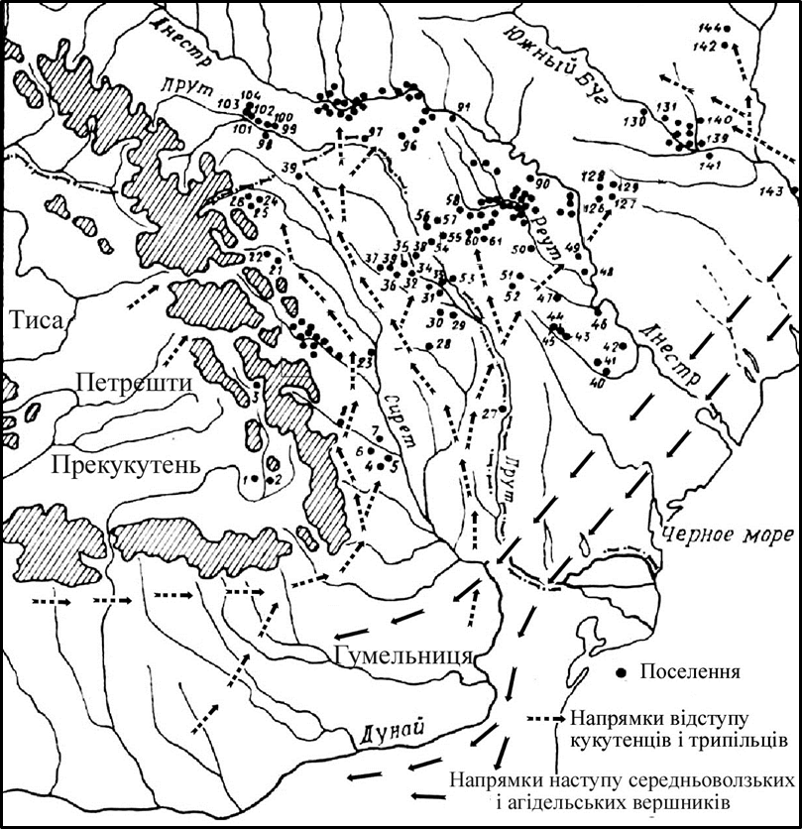
Рис. 8. Карта відступу прекукутенських і ранньотрипільських племен та наступу вершників Поволжя [12, рис. 1; 27, карта ІХ; 4, fig. 10-6В]
Перелік прекукутенських і ранньотрипільських поселень
Західнотрипільська культура: 1 - Сфинту-Георге; 2 - Ерестегін; 3 - Банку; 4 - Панчу; 5 - Чіорані; 6 - Руджінешті; 7 - Миндрішка; 8 - Дялул Гіндару; 9- Борлешті; 10 - Калу; 11 - Калік ІІ; 12 - Костіша; 13 - Подолені; 14 - Траян-Дялул Финтинілор; 15 - Траян -Дялул Віей; 16 - Гирон; 17 - Ізвоаре; 18 - Шербешті; 19 - Гігоешті-Трудешті; 20 - Ілішешті; 21 - Тирпешті; 22 - Цолічі; 23 - Лудешті; 24 - Рушії Менестіоаре; 25 - Босанч; 26 - Сучава; 27 - Богданешти; 28 - Тиргу Негрешть; 29 - Ясси I; 30 - Ясси II; 31 - Винеторі; 32 - Ларга- Жижия; 33 - Цигенаші; 34 - Вледені I; 35 - Вледені II; 36 - Бирлешті; 37 - Бедені; 38 - Апдріешепі; 39 - Вилчеле; 40 - Карбуна І; 41 - Карбуна II; 42 - Бєльці; 43 - Фунду- Галбен; 44 - Барлар; 45 - Нові Русешти; 46 – Вадул-луй-Воде; 47 - Роча; 48 - Голеркани; 49 - Воротец; 50 - Ісаково; 51 - Реденьт; 52 - Олексіївка; 53 - Нові Скулени; 54 - Кетріш; 55 - Стольнічень; 56 - Чучуля; 57 - Фундурь; 58 - Бєльці I; 59 - Бєльці ІІ; 60 - Лаво; 61 - Старі Езарени; 62 - Миколаївка; 63 - Циплешти; 64 - Лазовськ; 65 - Озерне; 66 - Пражила II; 67 - Пражила III; 68 - Бегрінешть II; 69 - Бегрінешть IV; 70 - Варварівка XVI; 71 - Фрунзени; 72 - Старі Рошієтичі; 73 - Рогожани; 74 - Гура-Кам’янка VIII; 75 - Гура-Кам’янка IX; 76 - Гвоздово V; 77 - Гвоздово VI; 78 - Флорешти I; 79 - Флорешти III; 80 - Путінешть 1; 81 - Путінешть VI; 82 - Єлизаветівка; 83 - Фрумушика; 84 - Олександрівка; 85 - Севірово II; 86 - Шипка; 87 - Попоуци; 88 - Солончени II; 89 - Солончени 1; 90 - Вертюжень; 91 - Каларашовка; 92 - Наславча I; 93 - Наславча III; 94 - Окниця; 95 - Міхалашени; 96 - Руся; 97 - Перерита; 98 - Коровін; 99 - Чернівці-Рогатка; 100 - Чернівці; 101 - Новосілка; 102 - Старосілля; 103 - Витилівка; 104 - Кіцмань; 105 - Окопи; 106 – Ісаківці; 107 - Жванець; 108 - Брага; 109 - Бабшин; 110 - Лука-Устинська; 111 - Лука-Врублівецька; 112 - Лоївці; 113 - Березівські Хутори; 114 - Бернашівка II; 115 - Бернашівка I; 116 - Оселівка I; 117 - Оселівка II; 118 - Бернове (уроч. Лука); 119 - Бернове (уроч. Малинки); 120 - Ленківці; 121 - Вороновиця; 122 - Макарівка; 123 - Кормань; 124 - Ожеве; 125 - Волошково, 126 - Партизанські Конюшні; 127 - Олександрівка; 128 - Слобідка Західна; 129 - Тимкове.
Східнотрипільська культура:
130 - Тростянець; 131 - Гайворон; 132 - Могильне I; 133 - Могильне II; 134 - Могильне III; 135 - Могильне IV; 136 - Завалля; 137 - Саврань; 138-Сабатинівка II; 139 - Гренівка; 140 - Данилова Балка; 141 - Красненьке; 142 - Вишнопіль; 143- Костянтинівка; 144 - Майданецьке (уроч. Гребенюков Яр).

Розвиток культури місцевих племен включає кілька періодів. За каліброваними датами загальний діапазон культури оцінюється головним чином в інтервалі 6400/6200–5600/5000 до н. е. Однак, якщо враховувати локальні співвідношення і поодинокі калібровані дати (Пугач 2), ця культура виразно доживає до кінця VI – початку V тис. до н. е., змінившись культурою Прекукутені ІІ-ІІІ – Трипілля А. В. Дергачов слушно зауважує, що розвиток буго-дністровської культури на Південному Бузі тривав аж до фінальних етапів раннього Трипілля [8, с. 177].
Появу перших культурних рослин в Україні пов’язують із племенами буго-дністровської культури та датують близько 6300 р. до н. е. Ці племена, на погляд Г. Пашкевич, «вирощували плівчасті пшениці однозернянку та, переважно, двозернянку, спельту, ячмінь плівчастий і, можливо, льон» [18, с. 33].
На кераміці пам’яток буго-дністровської культури археологами зафіксовано відбитки, за визначеннями Г. Пашкевич, пшениці однозернянки (Базьків Острів), двозернянки (Базьків Острів, Заньківці 2), спельти (Шимановське) та плівчастого ячменю (Шумилове-Чернятка, Миколина Броярка) [26, с. 56; 15, с. 106–110, табл. 2]. Переконливим аргументом буго-дністровського землеробства до появи трипільців є знахідки перших рільничих неолітичних знарядь, до яких відносяться рогові та кістяні мотики, вкладні серпів, зернотерки та розтиральники [26, с. 56, рис. 30.25; 36.26,31; 39.36; 41.1; 42.1,2,4; 43.7; 59.1].
Різке зростання розмірів поселень (до 1,5–2,5 га) двох останніх етапів пізнього неоліту Степового Побужжя та зміна їхнього характеру засвідчують, з одного боку, приріст населення. А з другого боку, очевидно, викликало інфільтрацію частини буго-дністровських племен регіону в Середню Наддніпрянщину, які принесли з собою й навички землеробства [22, с.208]. Протікання подібних процесів, на погляд В. Товкайла, «можливе було лише за умов економіки з уже сформованим землеробсько-скотарським комплексом. Отже... землеробство повинно було відігравати значну роль в комплексному господарстві Степового Побужжя. Можливо, саме з потребами розвитку цієї галузі, необхідністю розширення рільничих площ за рахунок лесових чорноземів пов’язані зміни в топографії поселень, які з невеликих прибережних терас та островів переносяться тепер на край плато» [26, с. 56; 31, с. 179–180].
На третьому етапі буго-дністровської культури триває освоєння нових територій. Виникають нові поселення на таких притоках Південного Бугу, як Синюха (Володимирівка), Чорний Ташлик (Миколина Брояка), Інгул (Новорозанівка 1 і 2), а також на малих річках Дністровсько-Хаджибейського регіону (Гіржева і Карпово). Топографія поселень бужан залишається такою ж, але ростуть розміри поселень, розташованих на краю плато. З’являються ями для зберігання припасів. Багатий і різноманітний набір кістяних і рогових знарядь: мотики, проколки, лощила і т. п. [25, с. 238]. Разом з тим група археологів вирішила перевірити дослідження палеоботаніків відбитків зерен злаків на кераміці, що належить до неоліту, відбитків на якійсь частині не виявила і робить поспішний висновок для всієї культури, що «необхідно переглянути започаткування орного землеробства в Україні, яке було передбачене в VII тис. до н. е.» [41, с. 9].
Для неоліту України відомо кілька археологічних культур, племена яких, на думку Г. Пашкевич, «уже були знайомі із культурними рослинами: азово-дніпровська, буго-дністровська, рання стадія дніпро-донецької» [18, с. 34].
Дніпро-донецьке населення отримало знання про вирощування рослин від племен буго-дністровської культури не раніше 5850 р. до н. е. Згодом, починаючи від 4850–3200 рр. до н. е., на розвиток хліборобства у населення дніпро-донецької області та культури ямково-гребінцевої кераміки мали вплив трипільці [18, с. 35].
Поява нижньодунайських культур – центральноєвропейського походження – мала важливе значення для культурно-економічного розвитку східноєвропейських племен, де склалися неолітичні культури: буго-дністровська, сурська і дніпро-донецька, теж з відтворюючими формами господарства, керамічним виробництвом тощо. А потім з’являються і місцеві культури мідного віку – середньостогівська, михайлівсько-кеміобинська та ін. В етнічному плані це було також різне населення: в племенах дніпро-донецької культури Д. Телегін вбачає праслов’ян, а середньостогівської і ямної – індо-іранців. Для повноти уявлення про етнічний склад населення України в V–III ст. до н. е. слід нагадати про племена фіно-угорської спільності (з ямково-гребінцевою керамікою) на північному сході. Таким чином, ми можемо говорити, що міжкультурні відносини цього часу мали й міжетнічний характер [24, с. 22].
Висновки. Остеологічні матеріали з неоенеолітичних пам’яток підтверджують думку про одомашнення коня у Волзько-Уральському міжріччі, що сприяло появі кінних воїнів. Широко розповсюджені кам’яні навершя-скіпетри були в них символами влади. Викликаний першою хвилею завоювань курганної культури розпад культур варна, караново і вінча в пізньому неоліті відбувався на всій території колишньої Югославії, Угорщини, Чехії та Словаччини і навіть у таких західних областях, як Верхній Дунай, Верхня Ельба і Верхній Одер, спровокувавши цілу серію переміщень. У племен пізнього періоду штрихової кераміки та племен культури лендель європейські дослідники виявили нове монументальне явище в Європі – кругові рови навколо пагорбів та частокольні огорожі.
Саме вершники середньоволзьких та агідельських племен здійснювали систематичні походи до родовищ та виробів з міді (Рис. 4), що було виявлено В. Дергачовим на основі дослідження поширення на Балканах і Подунав’ї залишків їх коней. В кінці неоліту і на початку енеоліту відбулося підвищення соціальної ролі війни, яка для вершників Поволжя на тисячоліття стала основним видом діяльності. Під натиском озброєних луками вершників елшанської, сурської (Рис.1) та хвалинської культур Середнього Поволжя хліборобські племена Нижнього Подунав’я боян, гумельниця, хаманджія були вимушені відступати в Поліське Прикарпаття – у верхів’я Олту, а звідти, через Брецький перевал, в пониззя Серету (Рис. 8). Ці племена, взаємодіючи з місцевими неолітичними хліборобами лінійно-стрічкової кераміки та буго-дністровської культур, на чорноземах Молдови і України створюють загадкову для всього світу цивілізацію Кукутені-Трипілля.
У подальшому, на наш погляд, перспективним є виявлення зв’язків хліборобських племен трипільської, буго-дністровської та дніпро-донецької культур із слов’янськими племенами тшинецько-комарівської культури доби бронзи.

ЛІТЕРАТУРА
1. Васильев И. Б. Энеолит Поволжья. Куйбышев, 1981. 129 с.
2. Відейко М. Ю. Озброєння і військова справа у племен трипільської культури. Енциклопедія трипільської цивілізації в двох томах. Київ, 2004. Т.І. С. 479–507.
3. Генинг В. В. Об использовании боевых колесниц степным населеним Евразии в эпоху бронзы. Древнейшие общности земледельцев и скотоводов Северного Причерноморья (V тыс. до н. э. – V в. н. э.). Мат. Междунар. конф. Кишинев, 10–14 декабря 1990 г. Київ, 1991. С. 107–118.
4. Gimbutas M. The Civilization of the Goddess: The World of Old Europe. San Francisco, CA: Harper Collins, 1991. 542 pp.
5. Даниленко В.Н. Энеолит Украины. Киев, 1974. 175 с.
6. Даниленко В.М., Шмаглій М.М. Про один поворотний момент в історії енеолітичного населення Південної Європи. Археологія. 1972. № 6. С. 3–20.
7. Дергачев В.А. О скипетрах: Этюды в защиту миграционной концепции М. Гимбутас. Revista archeologica. S. р. 2005. Vol. I. N. 2. P. 6–89.
8. Дергачев В. А. Особенности культурно-исторического развития Карпато-Поднестровья. Stratum plus. Кишинев – Одесса, 1999. № 2. C. 169–221.
9. Журавльов О. П. Тваринництво та мисливство у трипільських племен на території України. Київ, 2008. 252 с.
10. Зайберт В. Ф. Энеолит Урало-Иртышского междуречья. Петропавловск (Казахстан), 1993. 219 с.
11. Залізняк Л. Стародавня історія України. Київ, 2012. 542 с.
12. Збенович В. Г. Оборонні споруди та зброя у племен трипільської культури. Археологія. 1975. Вип. 15. С. 32–40.
13. Клочко В. І. Озброєння та військова справа давнього населення України (5000–900 рр. до Р.Х.). Київ, 2006. 337 с.
14. Ковалевская В. Б. Конь и всадник: история одомашнивания лошадей в евразийских степях, на Кавказе и Ближнем Востоке. Нальчик, 2010. 153 с.
15. Котова Н. С., Пашкевич Г. А. Каталог отпечатков культурных растений на керамике неолитических культур Украины. Неолитизация Украины. Луганск, 2002. С. 106–110.
16. Моргунова Н. Л. Неолит и энеолит юга лесостепи Волго-Уральского междуречья. Астана, 1995. 222 с.
17. Мосин В. С., Епимахов А. В., Выборнов А. А., Королев А. И. Хронология энеолита и эпохи ранней бронзы в Уральском регионе. Археология, этнография и антропология Евразии. 2014. № 4 (60). С. 21–35.
18. Пашкевич Г. О. З історії виникнення хліборобства та його поширення в Україні. Рільництво племен Трипільської культури. Київ, 2006. С. 27–40.
19. Петров В. П. Походження українського народу. Київ, 1992. 192 с.
20. Потєхіна І. Перші результати вивчення МтДНК і повного геному трипільців. Археологічні дослідження в Україні 2017 р. Київ, 2019. С. 382–384.
21. Среднестоговская и новоданиловская культуры энеолита Азово-Черноморского региона / Телегин Д. Я., Нечитайло А. Л., Потехина И. Д., Панченко Ю. В. Луганск, 2001. 152 с.
22. Телегін Д. Я. Дніпро-донецька культура. Київ, 1968. 258 с.
23. Телегін Д. Я. Среднестоговская культура и памятники Новоданиловского типа в Поднепровье и степном Левобережье Украины. Археология Украинской ССР в трех томах. Киев, 1985. Т. 1. С. 305–320.
24. Телегін Д. Я. Основні періоди історичного розвитку населення території України у V – першій половині IV тис. до н. е. Археологія. Київ, 1993. № 1. С. 15–23.

25. Товкайло М. Т. Неолитизация Юго-Западной Украины в свете новых исследований поселения Гард. Stratum plus. 2014. № 2. C. 183–245.
26. Товкайло М. Т. Неоліт степового Побужжя. Київ, 2005. Вип. 6. 160 с.
27. Тодорова X. Каменно-медната епоха в България. София, 1986. 279 с.
28. Тодорова X., Вайсов И. Найранните укрепителни системи в България. Военно-исторически сборник. 1986. № 3. С. 72–86.
29. Трачук О. В. Відносини кочівників степу і хліборобів Східної Європи та міграційна концепція М. Гімбутас. Українознавство. 2021. № 2. С. 50–65.
30. Трачук О. В. Хто спалював трипільські поселення – скотарі Степу чи землероби Лісостепу? Українознавство. 2021. № 3. С. 48–71.
31. Хвойка В. В. Древние обитатели Среднего Приднепровья и их культура в доисторические времена. Киев, 1913. 101 с.
32. Щербаківський В. Формація української нації: Нарис Праісторії України. Прага, 1941. 147 с.
33. Anthony D. The «Kurgan Culture», Indo-European Origins and the Domestication of the Horse: а Reconsideration. Current Anthropology. 1986. Vol. 27. № 4. Р. 291–313.
34. Anthony D.W., Telegin D., Brovn D.R. Tne origins of horseback ridind. Antiguti.1991. Vol. 65. № 246. P. 94–100.
35. Berciu D. Asupra asa-numitelor sceptre depiatra dm R.P.R. Stud. Cerc. Ist.Veche. Bucuresti, 1954. Vol.V. № 3–4. Р. 541–548.
36. Bridiu M. Despre doua sceptre de piatra descoperite in sud- estul Moldovie. Studii si Cercetäri de lstorie Veche si Arheologie. 1975. № 26. 189 s.
37. Gimbutas M. The First Wave of Eurasian Steppe Pastoralists into Copper Age Europe. J. Indo-Eur. Stud. 1977. Vol. 4. № 2. Р. 277–338.
38. Merpert N. I. Comments on the chronology of the early Kurgan tradition. Journal of Indo-European Studies. 1977. № 5. Р. 373–378.
39. Raczky P., Anders A. Neolithic enclosures in Eastern Hungary and their survival into the Copper Age. Tagungen des Landesmuseums für Vorgeschichte Halle. 2012. № 8. Р. 271–309.
39а. Re-identification of plant impressions on prehistoric pottery from Ukraine / Endo E., Nasu H., Haskevych D. et. al. Journal of Archaeological Science: Reports. 2022. № 42. Р. 1–11.
40. Telegin D. J. UberKulturelle Kontaktezwischen der neo-aneolitischen Bevolkemng des Nordpontischen Gebiets und der Balkan-Donauregion. Hugelbestattung in der Karpaten-Donau-Balkan-Zone wahrend der aneolithischen Periode. Beograd, 1987. Р. 37–44.

41. Turek J. The Neolithic Enclosures in Transition. In: Gibson A. (ed.). Enclosing the Neolithic. Recent studies in Britain and Europe. BAR International Series 2440. Oxford: Archaeopress, 2012. Р. 185–201.
42. Dumitrescu V. Citeva precizari cu privirela scepirele in forms de capete de cal din R.P.R. Si din U.R.S.S. Stud. Cere. 1st. Veche. Bucuresti, 1955. VI:3 A. Р. 926–935.
43. Comsa E. Contribution a la connaissanse du processus «d’indoeuropeisation» des regions carpato-danubiennes. Actes du Il-e congres International de Thracologie. Vol. I. Bucuresti, 1980. Р. 29–33.
44. Dragomir L. Elemente stepice «Cucuteni С», descoperite la Beresti (jud. Galati). Stud. Cere. 1st. Veche (si Arheologie). 33:4. Bucuresti, 1982. Р. 422–429.
45. Dodd-Oprqescu A. Vecinii estici si nord-estici ai triburilor Cucuteni-Tripolie. Stud. Cere. 1st. Veche (si Arheologie). 34:3. Bucuresti, 1983. Р. 222–234.

REFERENCES
1. VASILIEV, I. (1981). Eneolithic Age of the Volga Region. Kuibyshev, 129 p. [in Rus.]
2. VIDEIKO, M. (2004). Armament and Military Affairs Among the Tribes of the Trypil Culture. Encyclopaedia of Trypillia Civilization in Two Volumes. Kyiv: T. I. S., pp. 479–507. [in Ukr.]
3. HENINH, V. (1991). On the Use of Chariots by Steppe Inhabitants of Eurasia in the Bronze Age. The Oldest Communities of Farmers and Cattle Breeders of the Northern Black Sea Region (5th Millennium BC - 5th Century AD). Materials of the international conference. Chisinau, 1990. Kyiv, pp. 107-118. [in Ukr.]
4. GIMBUTAS, M. (1991). The Civilization of the Goddess: the world of Ancient Europe. San Francisco, CA: Harper Collins, 572 p. [in Eng.]
5. DANYLENKO, V. (1974). Eneolithic of Ukraine. Kyiv, 175 p. [in Ukr.]
6. DANYLENKO, V., SHMAHLII, M. (1972). About one Turning Point in the History of the Eneolithic Population of Southern Europe. Arkheolohiia, No. 6, pp. 3–20. [in Ukr.]
7. DERGACHEV, V. (2005). About Sceptres: Sketches in Defense of the Migration Concept of M. Gimbutas. Revista Archeologica. Vol. I, N. 2. pp. 6-89. [in Mol.]
8. DERGACHEV, V. (1999). Peculiarities of the Cultural and Historical Development of Carpatho-Dniester Area. Stratum plus, No. 2. Chisinau – Odesa. pp. 169-221. [in Mol.]
9. ZHURAVLOV, O. (2008). Animal Husbandry and Hunting among Trypillia Tribes on the Territory of Ukraine. Kyiv, 252 p. [in Ukr.]
10. SEIBERT, V. (1993). Eneolithic of the Ural-Irtysh Interfluve Area. Petropavlovsk, 219 p. [in Kaz.]
11. ZALIZNIAK, L. (2012). Ancient History of Ukraine. Kyiv, 542 p. [in Ukr.]
12. ZBENOVYCH, V. (1975). Defensive Structures and Weapons of the Tribes of the Trypillia Culture. Arkheolohiia (Archeology), Vol. 15, pp. 32–40. [in Ukr.]
13. KLOCHKO, V. (2006). Armament and Military Affairs of the Ancient Population of Ukraine (5000–900 BCE). Kyiv, 337 p. [in Ukr.]
14. KOVALEVSKAIA, V. (2010). Horse and Rider: the History of Horse Domestication in the Eurasian Steppes, the Caucasus and the Middle East. Nalchik, 153 p. [in Rus.]
15. KOTOVA, N., PASHKEVYCH, H. (2002). Catalogue of Prints of Cultural Plants on Ceramics of Neolithic Cultures of Ukraine. Neolithisation in Ukraine. Luhansk, pp. 106-110. [in Ukr.]
16. MORGUNOVA, N. (1995). The Neolithic and Eneolithic Periods of the Southern Forest-Steppe of the Volga-Ural Interfluve Area. Astana, 222 p. [in Kaz.]
17. MOSIN, V., EPIMAKHOV, A., VYBORNOV A., et al. (2014). Chronology of the Eneolithic and Early Bronze Age in the Ural region. Archaeology, Ethnography and Anthropology of Eurasia. № 4 (60). pp. 21-35. [in Rus.]
18. PASHKEVYCH, H. (2006). From the History of the Emergence of Agriculture and its Spread in Ukraine. Arable Farming of the Tribes of the Trypillia Culture. Kyiv, pp. 27-40. [in Ukr.]
19. PETROV, V. (1992). The Origin of the Ukrainian People. Kyiv, 192 p. [in Ukr.]
20. POTIEKHINA, I. (2019). The First Results of the Study of mtDNA and the Complete Genome of Trypillia People. Archaeological Research in Ukraine 2017. Kyiv, pp. 382-384. [in Ukr.]
21. TELEHIN, D., NECHYTAILO, A., POTIEKHINA, I., et al. (2001). Sredny Stog and Novodanilov Eneolithic Cultures of the Azov-Black Sea Region. Luhansk, 2001. 152 p. [in Ukr.]
22. TELEHIN, D. (1968). Dnipro-Donetsk Culture. Kyiv, 258 p. [in Ukr.]
23. TELEHIN, D. (1985). Sredny Stog Culture and Monuments of the Novodanilov type in the Dnieper Region and the Steppe of Left Bank of Ukraine. Archaeology of the Ukrainian SSR in Three Volumes. Kyiv, Vol. 1, pp. 305-320. [in Ukr.]
24. TELEHIN, D. (1993). The Main Periods of the Historical Development of the Population of the Territory of Ukraine in the 5th - the First Half of the 4th Millennium BCE. Arkheolohia, No. 1. Kyiv, pp. 15-23. [in Ukr.]
25. TOVKAILO, M. (2014). Neolithisation of South-Western Ukraine in the Light of New Studies of the Settlement of Gard. Stratum plus, No. 2, pp. 183–245. [in Mol.]
26. TOVKAILO, M. (2005). The Neolithic of the Pobuzhia Steppe. Vol. 6. Kyiv, 160 p. [in Ukr.]
27. TODOROVA, Kh. (1986). The Stone and Copper Age in Bulgaria. Sofia, 279 p. [in Bol.]
28. TODOROVA, Kh., VAISOV, I. (1986). The Earliest Fortification Systems in Bulgaria. Voenno-ystorychesky sbornyk (Military and Historical Collection of Works), No. 3, pp. 72-86. [in Bol.]
29. TRACHUK, O. (2021). Relations between Steppe Nomads and Farmers in Eastern Europe and M. Gimbutas’ Migration Concept. Ukrainoznavstvo, No. 2. pp. 50-65. [in Ukr.]
30. TRACHUK, O. (2021). Who Burned Trypillian Settlements – Herdsmen of the Steppe or Farmers of the Forest-Steppe. Ukrainoznavstvo. No. 3, pp. 48-71. [in Ukr.]
31. KHVOIKA, V. (1913). Ancient Inhabitants of the Middle Dnieper Region and their Culture in Prehistoric Times. Kyiv, 101 p. [in Ukr.]
32. SHCHERBAKIVSKYI, V. (1941). Formation of the Ukrainian Nation: Essay on the Prehistory of Ukraine. Prague, 147 p. [in Czech.]
33. ANTHONY, D. (1986). The "Kurgan Culture", Indo-European Origins and the Domestication of the Horse: a Reconsideration. Current Anthropology, Vol. 27, No. 4, pp. 291-313. [in Eng.]
34. ANTHONY, D., TELEGIN, D., BROVN, D. (1991). The Origins of Horseback Riding. Antiguti. Vol. 65, No. 246, pp. 94-100. [in Eng.]
35. BERCIU, D. (1954). Asupra asa-numitelor scepter depiatra dm R.P.R. Stud. Cerc. Ist.Veche. Vol.V. No. 3-4. Bucharest. pp. 541-548. [in Rum.]
36. BRIDIU, M. (1975). Despre doua sceptre de piatra d escoperite in southern Moldovie. Studii si Cercetäri de lstorie Veche si Arheologie. No. 26, 189 p. [in Mold.]
37. GIMBUTAS, M. (1977). The First Wave of Eurasian Steppe Pastoralists into Copper Age Europe. J. Indo-Eur. Stud., Vol. 4, No. 2, pp. 277-338. [in Eng.]
38. MERPERT, N. (1977). Comments on the chronology of the early Kurgan tradition. Journal of Indo-European Studies 1977. 5. p. 373-378. [in Eng.]
39. RACZKY, P., ANDERS, A. (2012). Neolithic Enclosures in Eastern Hungary and their Survival into the Copper Age. Tagungen des Landesmuseums für Vorgeschichte Halle, No. 8, pp. 271-309. [in Hung.]
39а. ENDO, E., NASU, H., HASKEVYCH, D., et al. (2022). Re-Identification of Plant Impressions on Prehistoric Pottery from Ukraine. Journal of Archaeological Science: Reports, No. 42, pp. 1-11. [in Jpn.], [in Ukr.]
40. TELEGIN, D. (1987). Uber Kulturelle Kontaktezwischen der Neo-aneolitischen Bevolkemng des Nordpontischen Gebiets und der Balkan-Donauregion. Hugelbestattung in der Karpaten-Donau-Balkan-Zone wahrend der Aneolitischen Periode. Beograd, pp. 37-44. [in Srp.]
41. TUREK, J. (2012). The Neolithic Enclosures in Transition. In: Gibson A. (ed.). Enclosing the Neolithic. Recent Studies in Britain and Europe. BAR International Series 2440. Oxford: Archaeopress, pp. 185–201. [in Eng.]
42. DUMITRESCU, V. (1955). Citeva precisari cu gădăla scepirele in forms de capete de cal din R.P.R. Si din U.S.S.R. Stud. Cere. 1 st. Veche. Bucharest, VI: 3 A. pp. 926-935. [in Rum.]
43. COMSA, E. (1980). Contribution a la connaissanse du processus “d’indoeuropeisation” des regions carpato-danubiennes. Actes du Il-e congres International de Thracologie. Vol.I. Bucuresti, pp. 29-33. [in Rum.]
44. DRAGOMIR, L. (1982). Elemente stepice “Cucuteni С”, descoperite la Beresti (jud. Galati). Stud. Cere. 1st. Veche (si Arheologie). 33:4. Bucuresti, pp. 422-429. [in Rum.]
45. DODD-OPRQESCU, A. (1983). Vecinii estici si nord-estici ai triburilor Cucuteni-Tripolie. Stud. Cere. 1st. Veche (si Arheologie). 34:3. Bucuresti, pp. 222-234. [in Rum.]

Робота виконана в рамках науково-дослідного проекту «Етногенез українців у світлі сучасних наукових даних і методологічних підходів».

